# 03. Úložná zařízení

## Pevný disk

* Zkratka HDD (Hard Disk Drive)
* Zařízení pro trvalé uchovávání dat pomocí elektromagnetické indukce
* Hlavním důvodem rozšíření pevných disků je výhodný poměr ceny a kapacity doplněný dostatečnou přenosovou rychlostí
* Nevýhodou ovšem zůstává energetická náročnost, hmotnost a náchylnost na poškození vlivem otřesů
* Data jsou uložena na plotnách, které jsou keramické, a je na nich natažena tenká magnetická vrstva
* Data se na disk ukládají do zmagnetizovaných míst
* Ukládání se provádí pomocí cívky a elektrického proudu, přičemž se používají různé technologie záznamu a kódování dat
* Čtení je realizováno také pomocí cívky, kdy se v cívce při pohybu nad zmagnetizovaným povrchem indukuje proud
* Čtecí a zapisovací cívka se nachází na hlavičce, kterou nad plotnami pohybuje vystavovací raménko
* Dnešní běžné disky obsahují 1 až 4 plotny
* Plotna může být oboustranná, takže na každou plotnu mohou náležet dvě hlavičky
* Plotny se otáčejí na tzv. vřetenu, které je poháněné elektromotorkem

### Organizace dat

* Data jsou na plotnách organizována do sousledných kružnic
* Kružnice se skládají ze sektorů, které mají velikost 4kB (dříve 512 bajtů)
* Sektor je nejmenší adresovatelná jednotka disku
* Pokud má disk více ploten, tak všechny kružnice stejné velikosti tvoří cylindr
* Uspořádání stop, povrchů a sektorů se nazývá geometrie disku
* S organizací dat souvisí adresace disku

### Adresace disku

##### CHS

* Cylindr-Hlava-Sektor
* Starší metoda adresace disku
* Nedokáže využít více jak 8 GB kapacity
* Je třeba znát geometrii disku
* Dnes se tedy už nevyužívá

##### LBA

* Logical Block Addressing
* Sektory se číslují lineárně od 0
* Vychází z adresace SCSI disků
* Není třeba znát geometrii disku
* Dnes se využívá 48bitové adresování
* Maximální velikost disku tedy může být 144 PB

Pevný disk může být rozdělen na více částí, takže se před operačním systémem tváří jako více menších samostatných disků. Ty se dělí na primární a logické oddíly. Logické oddíly nemohou být vytvořeny přímo, ale v tzv. rozšířené oblasti.

### Technologie zápisu na disk

* Technologie zápisu je založena na magnetickém poli
* K uložení informace je tedy třeba interpretovat 1 a 0 pomocí magnetizmu
* 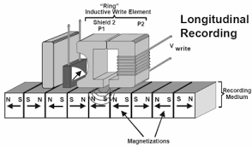V praxi se využívá orientace vektoru magnetické instrukce

##### Podélný zápis

* Jednotlivé bity jsou uchovávány vodorovně
* Malá hustota dat
* Dochází k ovlivňování okolních bitů
* Dnes se již nepoužívá

##### Kolmý zápis

* 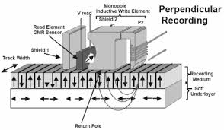Jednotlivé bity jsou uchovávány svisle
* Vyšší hustota dat
* Nevýhodou je technologická náročnost
* Bylo zapotřebí vyvinout novou hlavu disku pro zápis a přidat pod záznamovou vrstvu další vrstvu

##### Šindelový zápis

* SMR (Shingled Magnetic Recording)
* 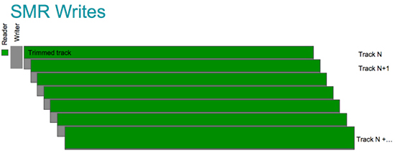Využívá překrývající se stopy na disku

##### Magnetický zápis pomocí předehřátí stopy

* HAMR (Heat-assisted magnetic recording)
* Využívá malý laser, který předehřeje stopu, kam se má zapisovat a tím změní její vlastnosti
* Potlačení paramagnetického efektu
* Navýšení hustoty dat

### Parametry HDD

##### Kapacita

* V GB nebo TB
* Udává, kolik je na disk možné uložit dat

##### Přenosová rychlost

* V MB/s
* Rychlost čtení a zápisu
* Rychlost závisí na otáčkách a hustotě zápisu

##### Otáčky ploten

* Počet otáček za minutu
* Běžné disky rotují rychlostí 7 200 ot/min
* Vyšší pracovní třída rotují rychlostí 10 000 ot/min (například WD VelociRaptor)
* Serverové modely rotují rychlostí až 15 000 ot/min
* Také existují tzv. "pomaloběžné disky", které mají rychlost 5 400 ot/min nebo 5 900 ot/min
  + Jejich využití je v zařízeních, která nejsou moc náročná na rychlost přenosu a kde je přednější nižší spotřeba a hluk (Notebooky, HTPC, ...)

##### Přístupová doba

* Udává se v ms
* Je složena z doby vystavení nad správnou skupinu stop, z vyhledávací doby, doby, než se plotna otočí do správné pozice, z rotační prodlevy a doby potřebné pro přepnutí stavu hlaviček (četní nebo zápis)
* Jednotlivé hodnoty závisí na momentální pozici hlav, tak se udává střední hodnota

##### Cache

* Velikost vyrovnávací paměti
* V MB
* Propojení mezi rychlejší a pomalejší komponentou
* Kompromis mezi kapacitou a rychlostí
* Dnes nejčastěji 64MB

##### Střední doba mezi poruchami

* V hodinách
* Kontrola pomocí S.M.A.R.T.

##### Formát

* V palcích
* Říká, do jakých pozic se ve skříni montuje
* 2,5; 3,5

##### Tepelný příkon

* Motor, který vystavuje hlavu, generuje teplo
* Teplotu lze kontrolovat pomocí S.M.A.R.T.u

##### Odolnost proti nárazu

* Liší se ve vypnutém a zapnutém stavu
* V provozu 10 – 20 G
* Ve vypnutém stavu 100 – 200 G na krátkou dobu (řádově ms)

##### Hlučnost disku

* V dB
* Zvyšující hlučnost nad udávanou hodnotou znamená blížící se smrt HDD

## RAID

* Redundant Array of Independent/Inexpensive Disks
* Zapojení více disků do pole, které se tváří jako jeden disk pro zvýšení spolehlivosti nebo výkonu
* RAID není záloha

### RAID 0

* Nejedná se o opravdový RAID, žádná informace se při výpadku disku neuchová
* Maximální kapacita pole podle nejmenšího disku v poli
* Snadné zvýšení rychlosti
* JBOD – Just a bunch of disks
  + Pouhé sečtení kapacit všech disků v poli
  + Data se ukládají postupně – jakmile se zaplní první, zapisuje se na druhý, poté na třetí...
  + Kapacita je rovna součtu všech pevných disků v poli
* Prokládání (stripping)

### RAID 1

* Druhý disk zrcadlí data prvního disku
* Ochrana výpadku jednoho disku
* Využití pouze poloviny kapacity připojených disků v poli
* Zrychlení dat při čtení a naopak slabé zpomalení při zápisu (data se zapisují dvakrát)

### RAID 5

* Vyžaduje minimálně 3 disky
* Kapacita jednoho členu jsou samo opravné kódy, které jsou uloženy střídavě na všech členech
* Čtení je rychlejší kvůli paralelnímu přístupu k datům
* Nevýhodou je pomalejší zápis – nutnost výpočtu samo opravného kódu
* Odolný vůči výpadku jednoho disku
* Celková kapacita je součet všech disků bez jednoho paritního

### RAID 6

* Vyžaduje minimálně 4 disky
* Kapacitou dvou členů jsou samo opravné kódy
* Čtení je srovnatelné s RAID 5
* Zápis pomalejší než RAID 5 – nutnost vypočíst dva opravné kódy
* Odolný vůči výpadku dvou disků
* Celková kapacita je součet všech disků bez dvou disků

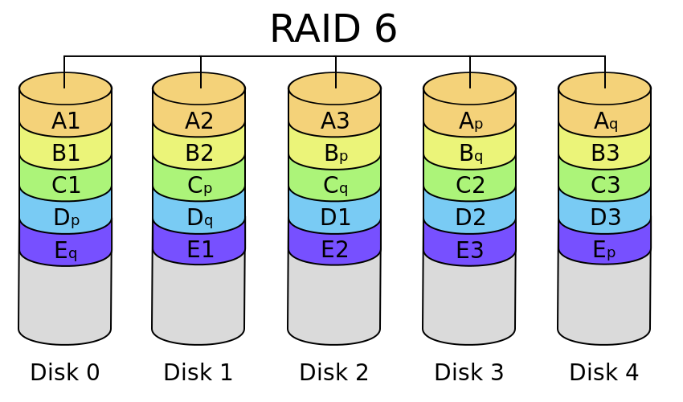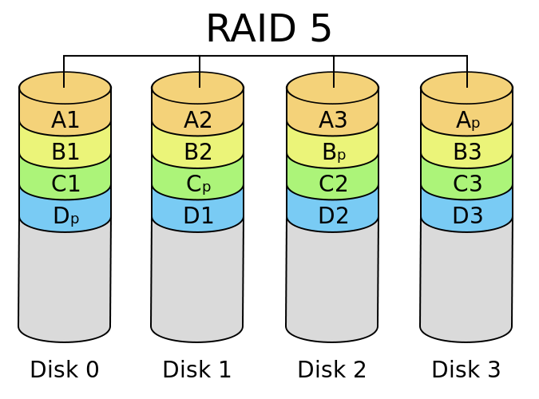

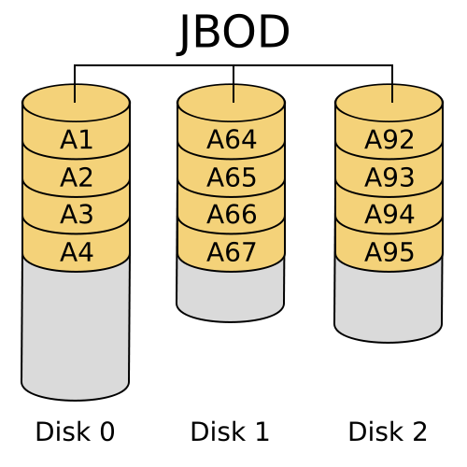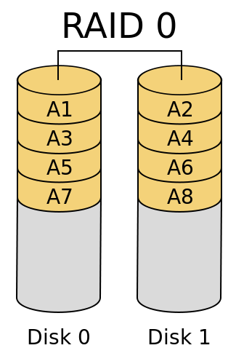

### RAID 0+1

* První dva disky se prokládají mezi sebou a poté se zrcadlí na druhé dva disky
* Lze využít maximálně 50% celkové diskové kapacity

### RAID 1+0

* Data se rozkládají na disk 0 a 2 a tyto disky se poté zrcadlí na disky 1 a 3
* Lze využít maximálně 50% celkové diskové kapacity

### 1000px-RAID_01.svg.png1000px-RAID_10.svg.pngSSD; Solid State Disk; "polovodičový disk"

* Alternativa ke klasickým pevným diskům
* Výhodou je rychlost, energetická nenáročnost a absence mechanických součástí
* Je založen na soustavě energeticky nezávislých flash pamětí, které jsou osazené na plošném spoji
* Vyrábějí se ve stejných rozměrech jako HDD (1,8'', 2,5'' a 3,5'')
* Komunikují také přes stejná rozhraní (IDE, SATA, SAS, mSATA, M.2) + ty nejrychlejší se osazují podobně jako přídavná karta do PCI Express
* Protože neobsahují mechanické součástky, nejsou tak náchylné na poškození
* Nevydávají také rušivé zvuky a vibrace
* Nevýhodou je velká cena za 1 GB a opotřebení disku, které je řádově menší, než u pevných disků

### Historie flash pamětí

* První EEPROM paměť vznikla v roce 1980
* První paměti založeny na architektuře NOR
  + Měly delší časy zápisů a mazání, ale umožňovaly libovolný přístup po paměti
* Dodnes využívané jako nosič BIOSu/UEFI nebo jiného firmwaru
* V roce 1987 představena technologie NAND
  + Dosahuje rychlejších zápisů a mazání, vyžaduje méně prostoru na buňku (menší náklady na výrobu)
* Neumožňuje náhodný přístup po paměti – nevhodná pro přímou komunikaci s procesorem
* Lze ji ale využít jako sekundární úložné zařízení

### Typy NAND pamětí

* SLC – buňka může uchovat pouze jeden stav (1 bit) – největší výdrž přepisů
* MLC – buňka může uchovat dva stavy (2 bity)
* TLC – buňka může uchovat tři stavy (3 bity) – nejmenší výdrž přepisů

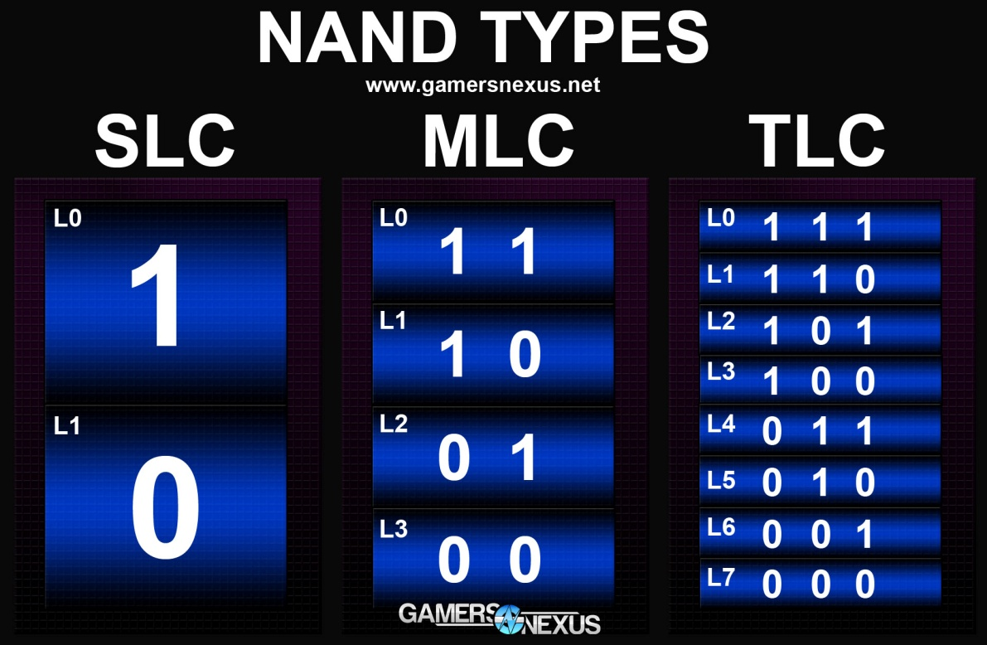

### Parametry SSD

##### Kapacita

##### Spolehlivost

* Kolik přepisů SSD vydrží
* Spolehlivost se odvíjí od typu NAND paměti (SLC bude vždy nejspolehlivější než TLC)

##### Výkon

* Přístupová doba je řádově menší než u HDD
* Pokud se SSD používá na operační systém, tak je důležitější rychlost čtení a zápisu 4k souborů, protože to jsou většinou soubory operačního systému (většinou se udává v IOPS)
* Sekvenční čtení a zápis je tedy ne moc důležitý údaj
* Také záleží na vnitřním řadiči SSD, jaký výkon z něj lze dostat

##### Podpora technologií

* TRIM – slouží k zpomalování opotřebení buněk
  + Vhodně rozkládá zapisovaná data tak, aby vždy byl celý disk rovně opotřeben
* AHCI – bez AHCI klesá u SSD výkon a nefunguje například TRIM

## Flash disky

### USB Flash disk

* Slouží k uchovávání a přenášení dat mezi PC
* Malé, snadno přenositelné a rychlé zařízení s dostatečnou kapacitou
* Spolehlivější než například CD, disk nebo disketa
* Odolávají magnetickému poli, nevadí jim povrchové poškození
* Pro přenos dat používají standard USB Mass Storage, který podporují všechny operační systémy (Win98 výše, Linux od 2001), herní konzole, stolní DVD přehrávače, televize...
* Z USB disku lze i bootovat, podpora závisí na BIOSu konkrétního PC
* USB disk nepotřebuje samostatné napájení, bere si jej z USB portu
* Dnes typická kapacita 16 GB
* USB 2.0 je téměř nahrazeno USB 3.0

### Paměťové karty

* Zařízení, které slouží k uchovávání dat
* Používá se ve fotoaparátech, videokamerách, mobilních telefonech...
* Založeno na technologii Flash
* Malé, kompaktní zařízení s velkou kapacitou
* Odolné vůči magnetickým a elektrickým polím
* Vytvořeno za účelem nahrazení pevných disků pro zařízení, kde je nelze použít
* Neexistuje jediný standard
* V současnosti lze nalézt 4 základní typy:
  + SD
  + xD
  + CF
  + MS

##### SD

* Secure Digital
* Nejrozšířenější a neoficiální standard
* Jako médium použita flash paměť
* Vytvořeny na základě MMC, ale jsou silnější než MMC
* DRM je přítomno, ale nevyužívá se
* Secure Digital lze ochránit proti nechtěnému zápisu malým přepínačem na levé straně
* Class 0 (nezaručená rychlost)
* Class 2 (2 MB/s)
* Class 4 (4 MB/s)
* Class 6 (6 MB/s)
* Class 10 (10 MB/s)
* UHS U1 (10 MB/s)
* UHS U3 (30 MB/s)
* SD
  + Až 2GB
* SDHC
  + Až 32GB
* SDXC
  + Až 2TB
* SD
* miniSD
* microSD

##### xD

* Extreme Digital
* Paměťové karty pro použití ve fotoaparátech Olympus a Fujifilm
* Představeno v roce 2002
* xD karty se vyrábějí ve třech variantách:
  + M (únor 2005)
    - Kapacity: 256M, 512M, 1G, 2G
    - Rychlosti: 4 / 2.5 MB/s
  + H (listopad 2005)
    - Kapacity: 256M, 512M, 1G, 2G
    - Rychlosti: 5 / 4 MB/s
  + M+ (duben 2008)
    - Kapacity: 1G, 2G
    - Rychlosti: 6 / 3.75 MB/s

##### CF

* CompactFlash
* Původně používané v přenosných zařízeních
* Uvedeno v roce 1994
* Dva typy karet: Type I (tloušťka 3,3 mm) a Type II (tloušťka 5 mm)
* Jako rozhraní používá klasické IDE
* Maximální kapacita 128 GB
* Poslední standard CF 4.0 používá protokol UDMA5
* Typické použití je v profesionálních fotoaparátech a kamerách nebo místo HDD v průmyslových počítačích

##### MS

* Memory Stick
* Uvedeno v roce 1998 firmou Sony
* Byl hojně využíván v produktech Sony
* Široká škála formátů a form-faktorů
* Memory Stick (původní, dnes už se nevyrábí)
* Memory Stick Select
* Memory Stick PRO
* Memory Stick Duo
* Memory Stick PRO Duo
* Memory Stick PRO-HG Duo
* Memory Stick Micro (M2)
* Memory Stick XC

## Optická média

* Optický disk je kruhové zařízení (o průměru 12 nebo 8 cm) na kterém jsou data zaznamenaná v binární formě pomocí prohlubní (0) a výstupku (1) na speciální materiál (většinou hliníková fólie)
* Záznamový materiál je většinou usazen na vrstvě tvrdšího substrátu (typicky polykarbonát), který tvoří opěru a protiprachovou vrstvu
* Zápis a čtení je realizováno pomocí nepřerušované spirály, která směřuje od středu disku k okraji
* Data se na disk buďto vypalují pomocí laseru nebo lisují lisovacím strojem
* Tato data je možné přečíst osvícením laserovou diodou, kdy je disk uložen v mechanice a je roztočen na požadovanou rychlost
* Na rozdíl od disket, flash disků a paměťových karet nemá integrovaný kryt, který je chrání před škrábanci a otisky prstů

### Dělení podle počtu zápisů

* **Lisovaný disk**
  + Nelze na něj zapisovat, též označován ROM (např. DVD-ROM)
* **Zapisovatelný**
  + Lze jednou zapsat, též označován R, nebo Recordable (např. DVD-R)
  + Vrstva pro záznam je z organického barviva mezi substrátem a odrazovou vrstvou
* **Přepisovatelný**
  + Lze zapisovat vícekrát, též označován RW, nebo Rewritable (např. DVD-RW)
  + Záznamová vrstva je ze slitiny složené z phase-change materiálu, nejčastěji slitiny stříbra, india, antimonu a telluru: AgInSbTe

### Dělení podle typu a kapacity

* **CD (Compact Disc)**
  + 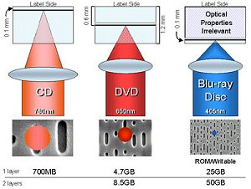700MB
* **DVD (Digital Versatile/Video Disc)**
  + 4.7GB (jednostranný jednovrstvý)
  + 8.5GB (jednostranný dvouvrstvý)
  + Oboustranný jedno / dvouvrstvý
* **BD (Blu-ray Disc)**
  + 25GB (jednostranný jednovrstvý)
  + 50GB (jednostranný dvouvrstvý)
  + 100GB (jednostranný trojvrstvý)
  + 128GB (jednostranný čtyřvrstvý)

### Vícevrstvé disky

* Velikost média lze zvětšit přidáním druhé zapisovací vrstvy
* Spodní vrstva je polopropustná a laser je tak možno zaostřit na různé vrstvy
* Vše záleží také na mechanice

Optická média jsou dnes na pokraji zájmu kvůli své hlučnosti, neskladnosti, pomalosti a také nutnosti staraní se o ně, aby na nich záznam vydržel. Jsou vytlačovány externími disky a flash disky, které mají větší kapacitu, a není potřeba speciální čtecí mechaniky.